

Jobsheet 4

Nama: Nasrul Ardhiansyah
NIM: 264107020157
Kelas: TI_1C
Mata Kuliah: Dasar Pemrograman

PERCOBAAN 1: Penerapan IF dan IF-ELSE untuk Mencetak KRS
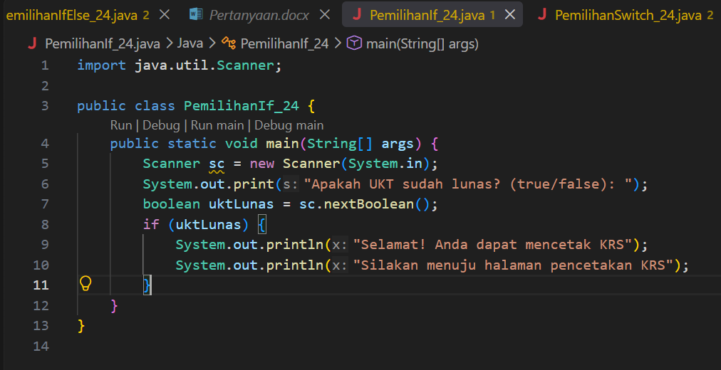
Pertanyaan 1: Nilai apa yang harus dimasukkan agar kedua baris di dalam blok IF ikut tercetak? Jelaskan mengapa hanya nilai tersebut yang diterima!

Jawaban: Nilai yang harus dimasukkan adalah true. Hanya nilai true yang diterima karena variabel uktLunas bertipe boolean, dan dalam Java, tipe data boolean hanya menerima dua nilai: true atau false. Blok IF hanya akan dieksekusi ketika kondisi bernilai true. Saat kita memasukkan true, maka kondisi if (uktLunas) bernilai true sehingga kedua baris System.out.println di dalam blok IF ikut tercetak.

Pertanyaan 2: Jalankan program, lalu masukkan false. Baris mana saja yang tercetak dan baris mana yang tidak? Jelaskan alur eksekusinya ketika kondisi IF bernilai false!

Jawaban: Ketika memasukkan false, hanya baris prompt "Apakah UKT sudah lunas? (true/false):" yang tercetak. Kedua baris di dalam blok IF TIDAK tercetak. Alur eksekusinya: program membaca input false, variabel uktLunas bernilai false, kondisi if (uktLunas) dievaluasi menjadi false, program melompati seluruh blok IF dan langsung menuju akhir program. Tidak ada output tambahan karena belum ada blok ELSE.

Pertanyaan 3: Jalankan program, lalu masukkan TRUE (huruf kapital) dan ya. Apa yang terjadi pada masing-masing input? Jika program berhenti dengan error, jelaskan penyebabnya!

Jawaban: Untuk input TRUE (huruf kapital): Program tetap berjalan normal dan mencetak KRS. Hal ini karena method nextBoolean() pada Scanner di Java bersifat case-insensitive, artinya TRUE, True, true, tRuE semuanya diterima sebagai nilai boolean true.

Pertanyaan 4: Modifikasi program dengan menambahkan struktur ELSE, lalu tunjukkan hasil run untuk input true dan false!

Jawaban: Modifikasi dengan menambahkan ELSE:
Kode:
if (uktLunas) {
System.out.println("Selamat! Anda dapat mencetak KRS");
System.out.println("Silakan menuju halaman pencetakan KRS");
} else {
System.out.println("Registrasi ditolak. Silakan lunasi UKT terlebih dahulu");
}

PERCOBAAN 2 : SWITCH-CASE untuk Mencetak KRS 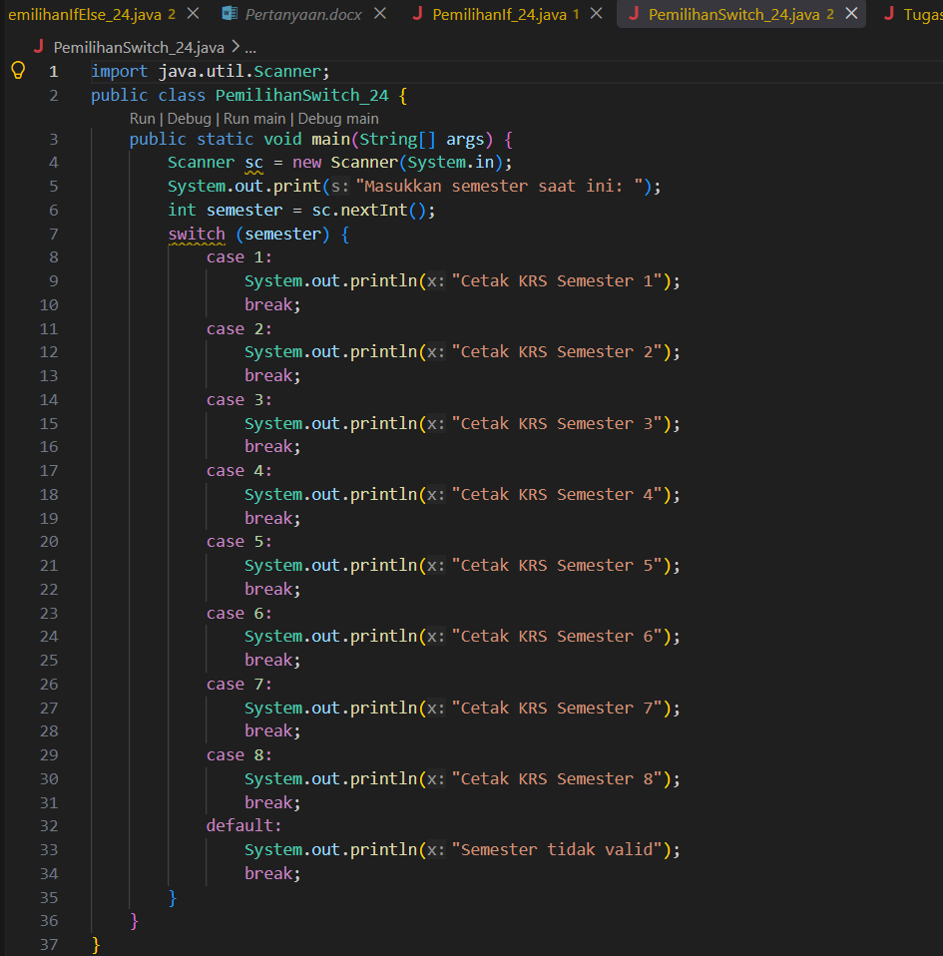
Pertanyaan 1. Hapus perintah break; pada case 5, lalu compile dan jalankan kembali program dengan masukan 5. Tuliskan keluaran yang muncul, lalu jelaskan apa fungsi break pada struktur SWITCH-CASE!
Jawaban: Keluaran ketika break pada case 5 dihapus dan input = 5:
Ketika break dihapus pada case 5, Setelah case 5 cocok dan kodenya dieksekusi, program TIDAK berhenti di case tersebut, melainkan terus mengeksekusi kode pada case berikutnya (case 6) sampai menemukan break atau akhir blok switch. Jadi fungsi break adalah untuk menghentikan eksekusi dan keluar dari blok switch setelah case yang cocok selesai dijalankan.

Pertanyaan 2: Jalankan program dengan masukan 10, lalu dengan masukan 0. Apa keluaran yang muncul? Jelaskan peran default dan apa yang terjadi jika default dihapus!
Jawaban: Keluaran untuk input 10 dan input 0 sama-sama menampilkan "Semester tidak valid". Peran default: Blok default berfungsi sebagai penanganan untuk semua nilai yang tidak cocok dengan case manapun (mirip else pada if-else). Pada contoh ini, nilai 10 dan 0 tidak cocok dengan case 1 sampai 8, sehingga blok default yang dieksekusi.
Pertanyaan 3: Ganti tipe data variabel semester menjadi double, lalu compile. Apakah berhasil? Tuliskan pesan error dan jelaskan penyebabnya. Sebutkan tipe data yang boleh digunakan pada switch!
Jawaban: Program TIDAK berhasil di-compile. Pesan error: "error: incompatible types: possible lossy conversion from double to int".
Tipe data yang boleh digunakan sebagai ekspresi pada switch:
- byte, short, int, char (tipe primitif integer)
- Byte, Short, Integer, Character (wrapper class)
- String (sejak Java 7)
- enum (tipe enumerasi)

Pertanyaan 4: Ubah program SWITCH-CASE ke IF-ELSE IF-ELSE (. Mana yang lebih mudah dibaca?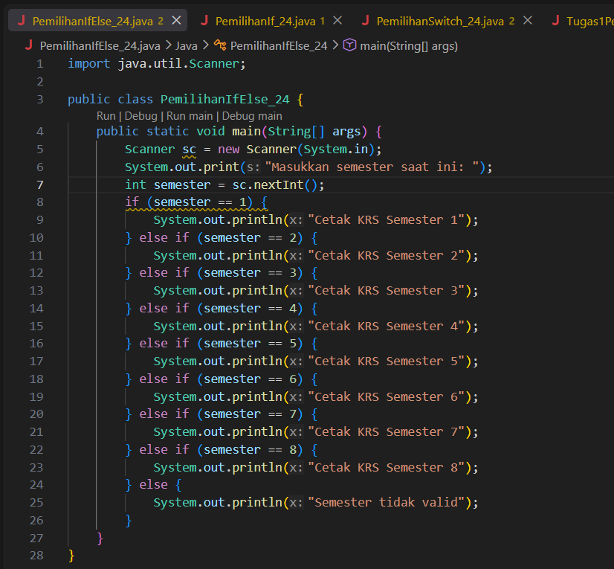
SWITCH-CASE lebih mudah dibaca karena:
1. Struktur case-case terlihat lebih rapi dan terorganisir untuk membandingkan satu variabel dengan banyak nilai tetap
2. Setiap case langsung jelas menunjukkan nilai yang dicocokkan
3. Pada IF-ELSE IF, kita harus menulis "semester ==" berulang-ulang

TUGAS
1.
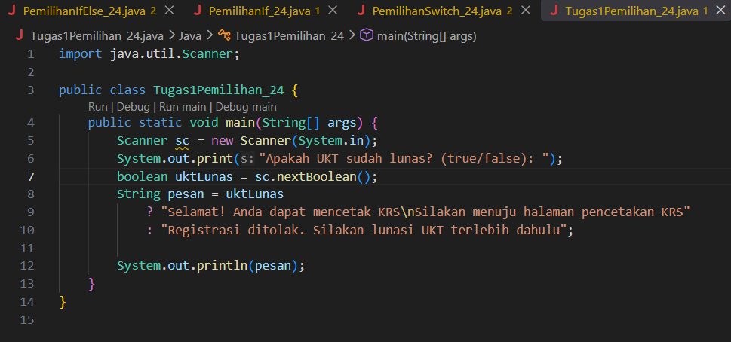
Pertanyaan 1: Menurut anda, Kapan Ternary Operator lebih baik digunakan dibanding IF-ELSE, dan kapan sebaiknya tidak?
Jawaban: Ternary Operator lebih baik digunakan ketika:
- Kondisinya sederhana dengan hanya 2 kemungkinan hasil (true/false)
- Hasilnya langsung di-assign ke satu variabel
- Kode menjadi lebih ringkas tanpa mengorbankan keterbacaan
Sebaiknya TIDAK menggunakan Ternary Operator ketika:
- Ad3 lebih dari 2 cabang keputusan (perlu nested ternary yang sulit dibaca)
- Di dalam blok ada lebih dari satu pernyataan yang harus dieksekusi
- Logika kondisinya kompleks dan panjang
- Nested ternary membuat kode sangat sulit dipahami dan di-debug

2.
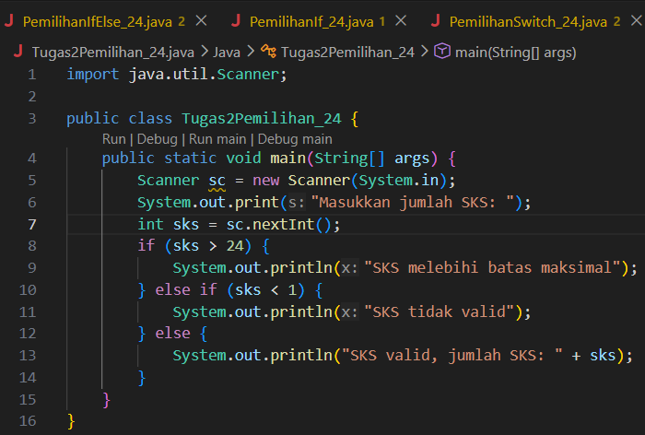
3.A
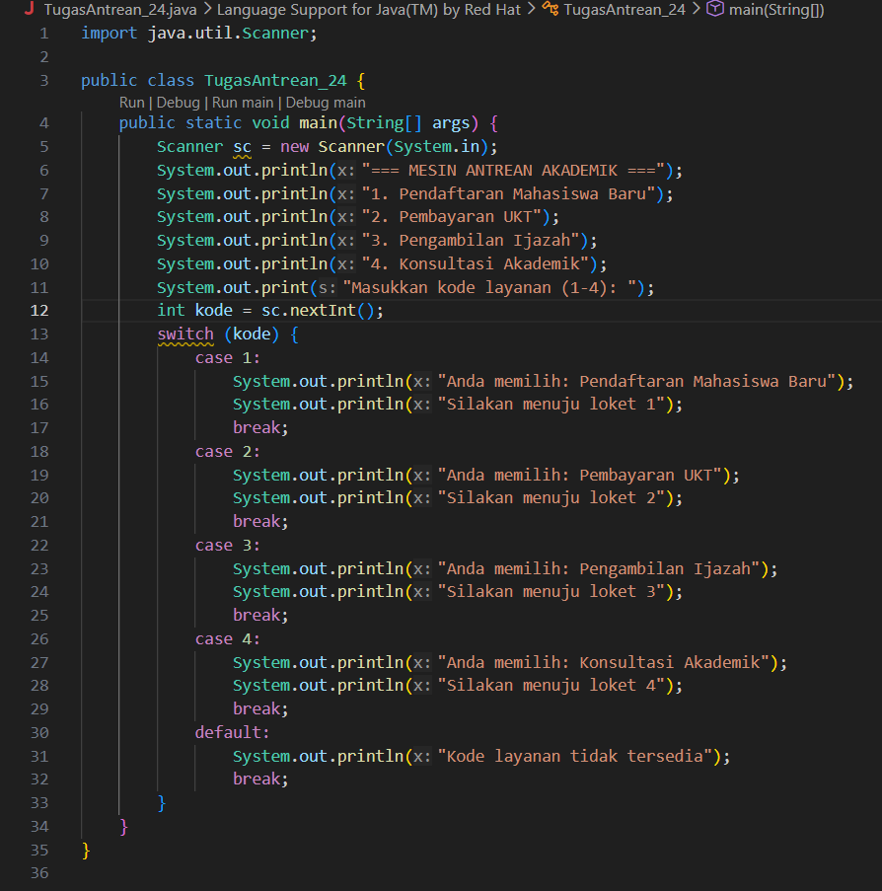A

3.B